

**RIVALOVÉ: AKADEMIE RYCHLOSTI**

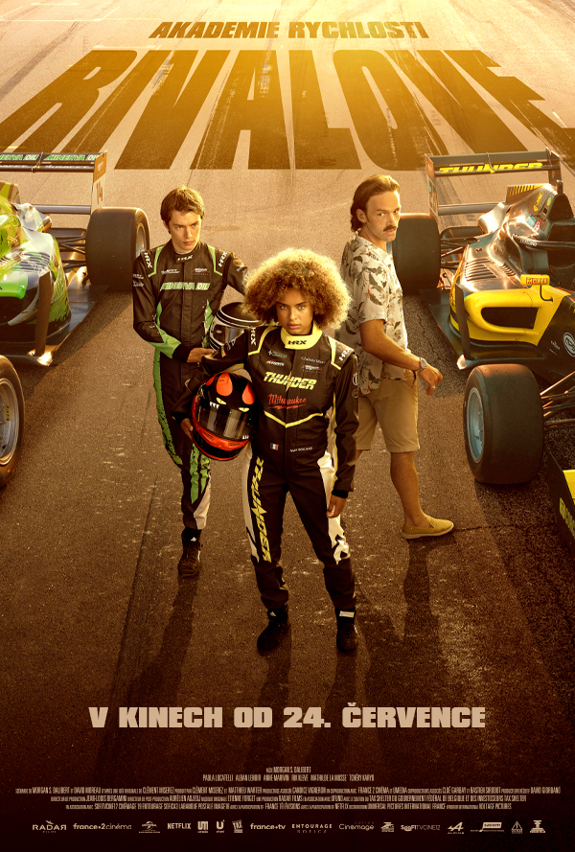

|  |  |
| --- | --- |
| **Premiéra** | **24.7.2025** |
| **Originální název** | Rapide |
| **Žánr** | sportovní, drama, akční |
| **Režie** | Morgan S. Dalibert |
| **Scénář** | Morgan S. Dalibert, David Moreau, Clément Miserez |
| **Hrají** | Paola Locatelli  Alban Lenoir  Rik Kleve |
| **Rok výroby** | 2025 |
| **Krajina původu** | Francie |
| **Délka** | 98 min |
| **Jazyková verze** | anglický dabing a české titulky |
| **Filmová kopie** | 2D DCP |
| **Přístupnost** | Nevhodné pro nezletilé osoby do 12 let |
|  |  |

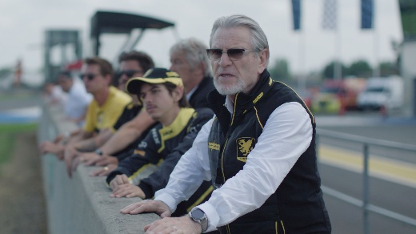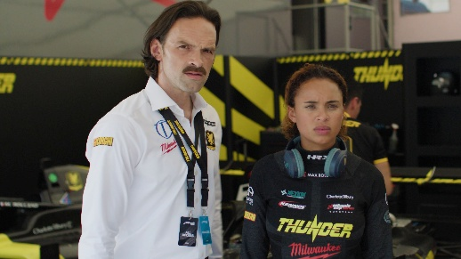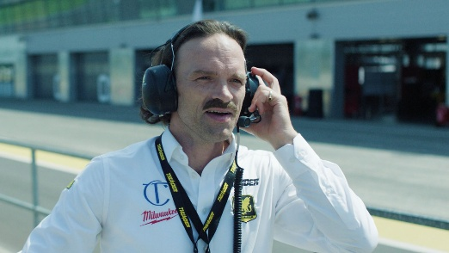

Max má všechno – rychlost, vášeň i odvahu vítězit. Když její talent objeví bývalý šampion, dostává šanci vstoupit do prestižní akademie pro budoucí jezdce Formule 1. Titul šampiona je blíž než kdy dřív... Jenže pak potká Willa – sebevědomého a nebezpečně přitažlivého. Mezi nimi to okamžitě zajiskří. Ale co když se vášeň promění v rivalitu?